Лабораторная работа по АВС №6

Схема сравнения:

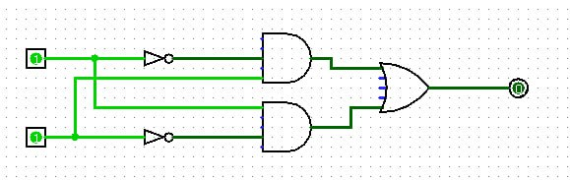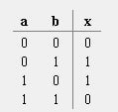

Полусумматор:

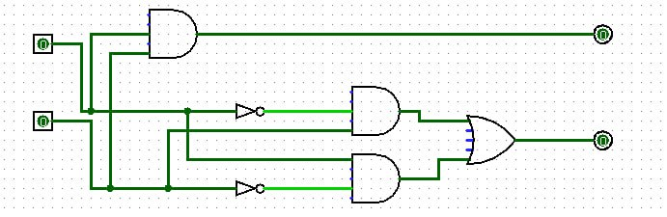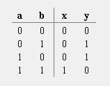

Сумматор:

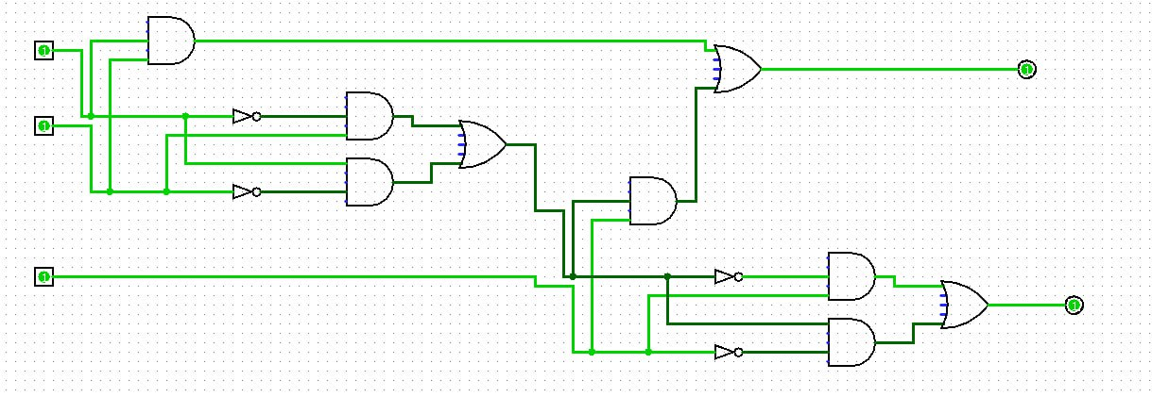

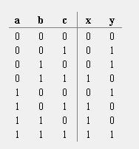

Дополнительное задание:

(Вышло достаточно большим по размерам. См. git)